BAŞLIK
Oryantasyon Eğitimi

KAPSAM
GİRİŞ

2025-2026 Eğitim-Öğretim Yılında Meslek Yüksekokulumuza yeni kayıt yaptıran öğrencilerimize 24 Eylül 2025 Çarşamba günü yüksekokulumuzun amfi salonunda oryantasyon eğitimi programı gerçekleştirildi. İlçemiz ve Üniversitemizi öğrencilere daha iyi tanıtmak amacıyla, öğrencilere ilk olarak Üniversitemizi tanıtım slayt gösterisi izlettirildi. Üniversite tanıtımının ardından açılış konuşmasını yapan Meslek Yüksekokulumuz Müdür Yardımcısı Öğr. Gör. Anıl ÖRNEK konuşmasında öğrencilerimize birçok tavsiyelerde bulunarak Meslek Yüksekokulumuzun turizm açısından sektörel uygulama alanlarına sahip olan örnek bir meslek yüksekokul olduğunu ve bu uygulama alanları sayesinde öğrencilerimizin hem teorik hem de uygulama noktasında daha kaliteli eğitim alabileceklerini belirterek sözlerini öğrencilerimize sağlıklı, mutlu, başarılı, güzel ve hatıralarla dolu bir üniversite yaşamı geçirmeleri temennileriyle konuşmasını tamamladı.
Yüksekokulumuzun tanıtım sunumunu yapan Md. Yrd. Öğr. Gör. Anıl ÖRNEK Meslek Yüksekokulumuzun işleyişi, akademik bilgiler, akademinin dışında faaliyet gösteren birimlerle ilgili bilgilendirme yaptı. Sunumda öğrencileri ilgilendiren akademik takvim, kayıt yenileme, AKTS ve Ağırlıklı Not Ortalaması, Ara sınav ve Yıl sonu Sınavı, Devam devamsızlık durumu, Sınavların değerlendirilmesi, Bağıl değerlendirme sistemi, izin ve kayıt dondurma, Mazeret sınavları ve izinler, Not yükseltme, Sınav sonuçlarının ilanı ve itiraz, çift ana dal ve yan dal, staj, web sayfamız duyuru işlemleri, azami süre, Ek-1,2 sınavları, tek ders sınavları ve mezuniyet işlemleri konularında, akademik ve idari yapı, disiplin işlemleri ve MAKÜ Sosyal hakkında bilgiler verildi.

TOPLANTI FOTOĞRAFLARI
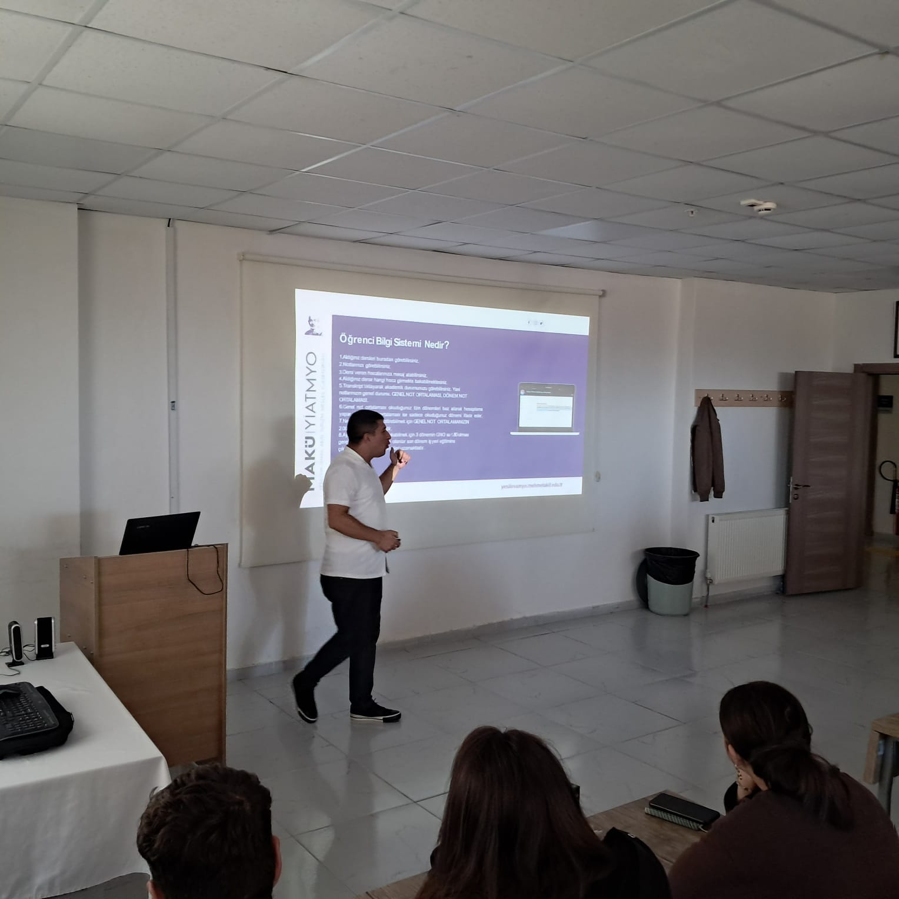

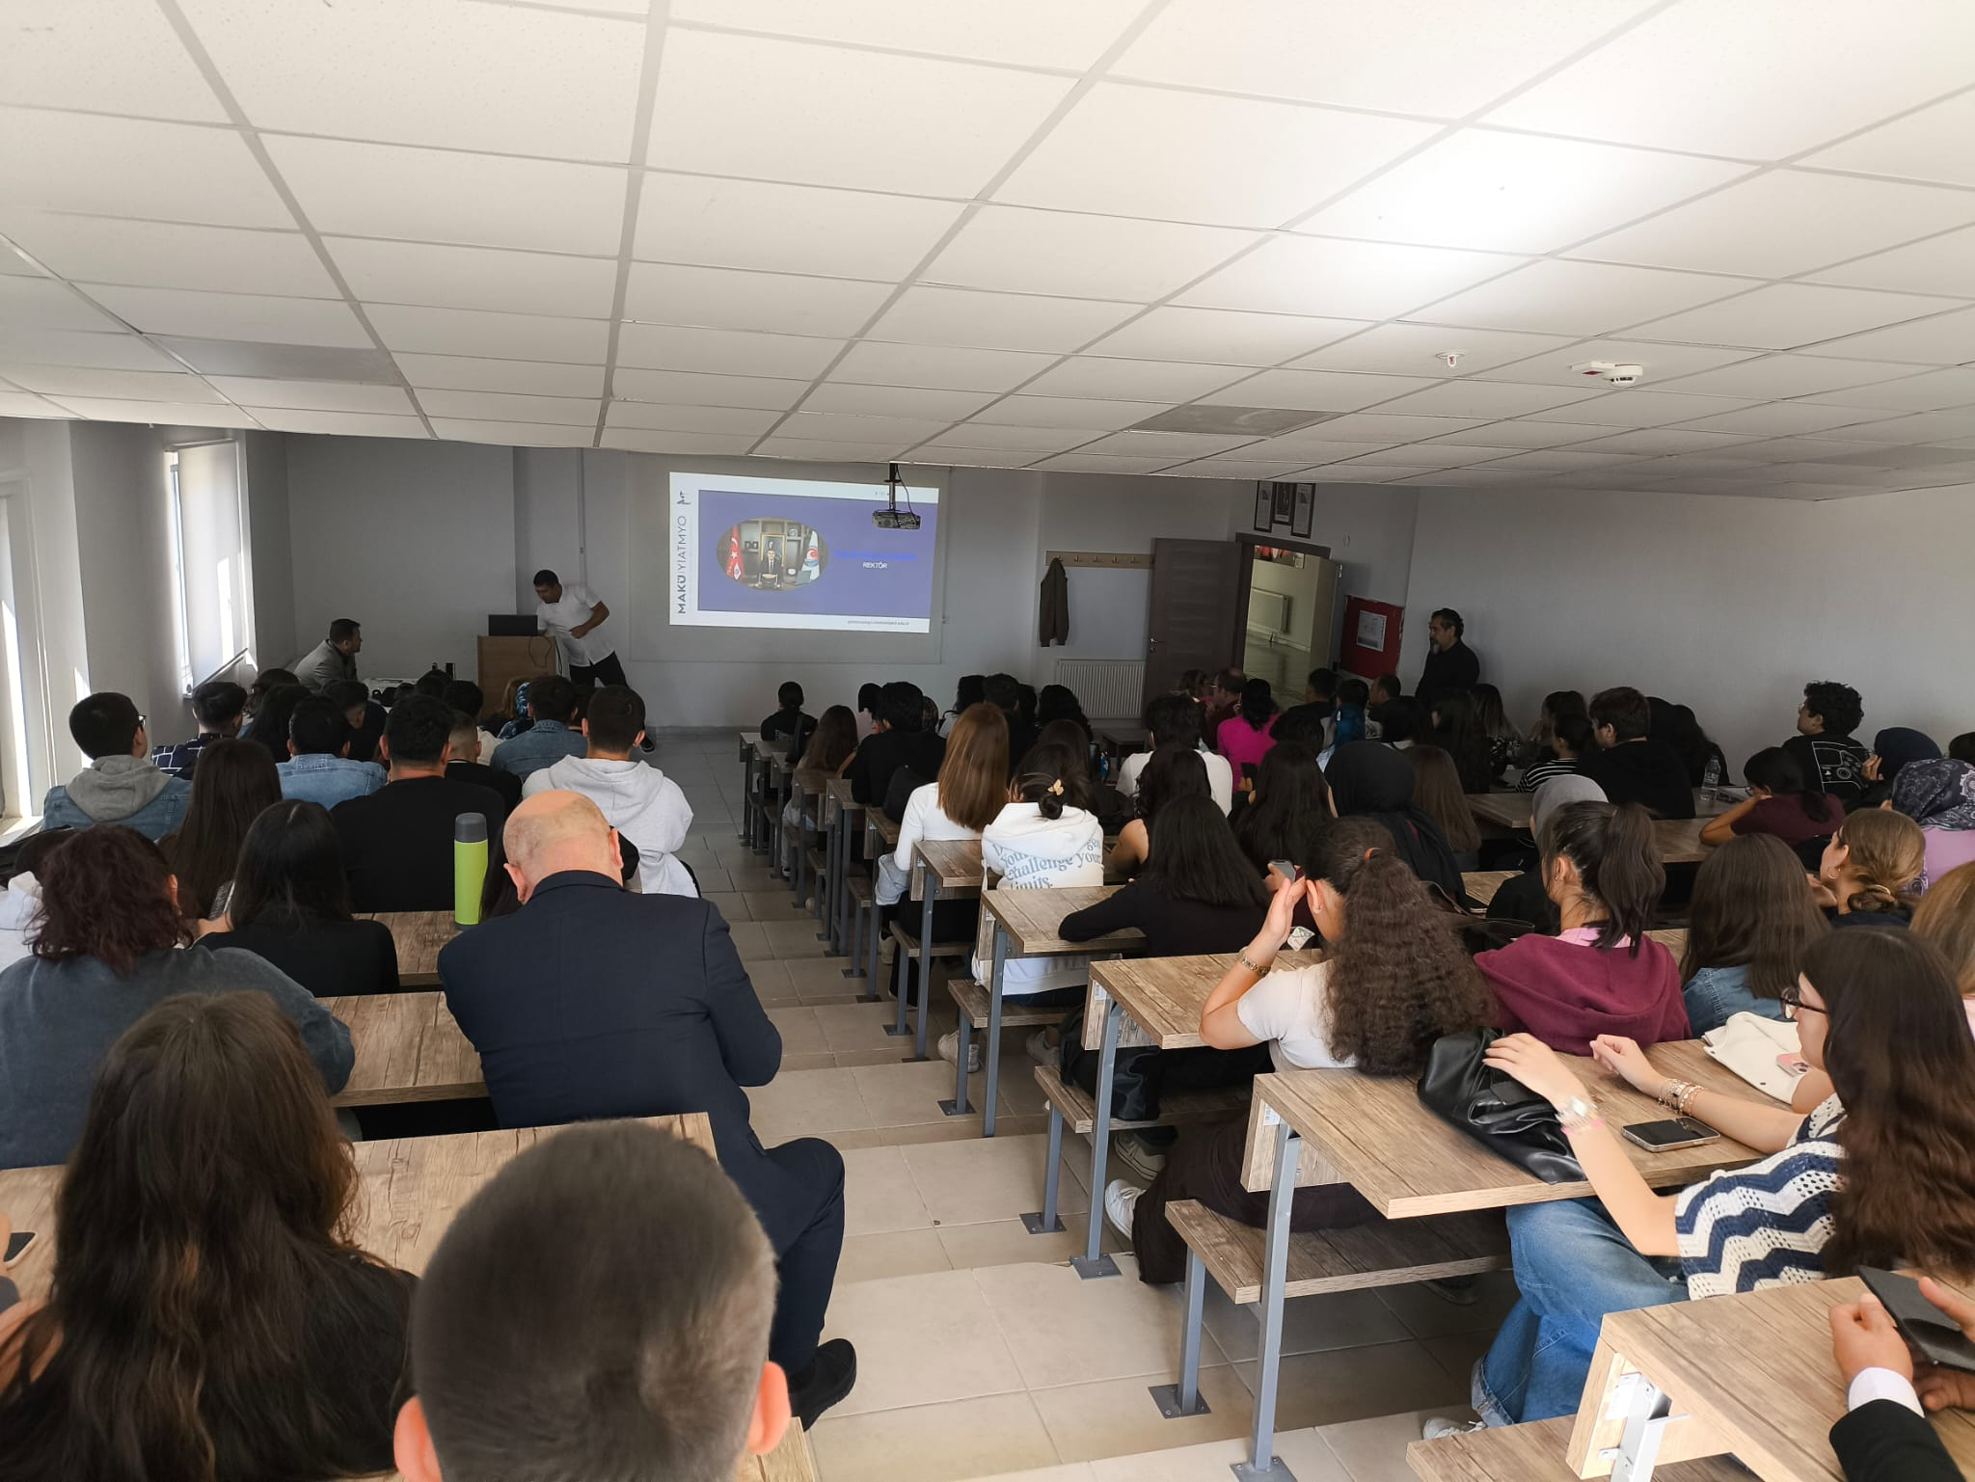

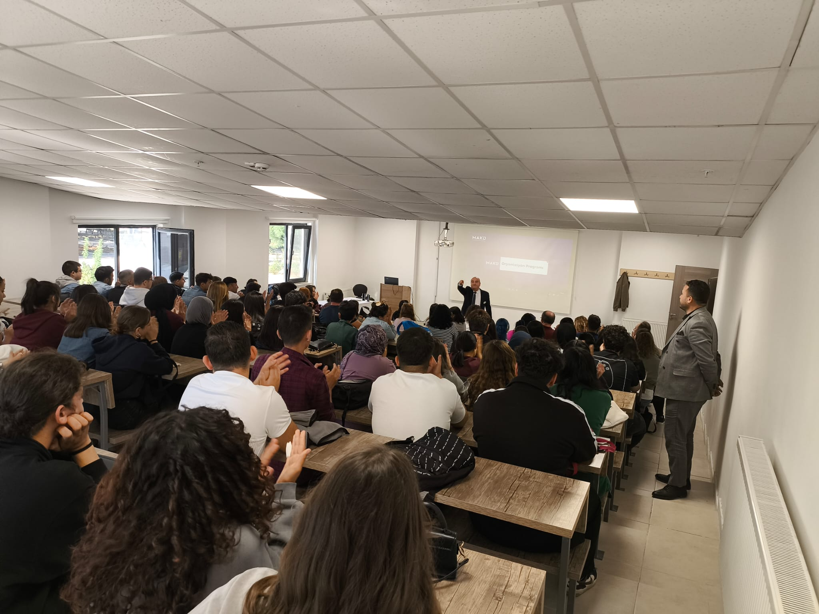

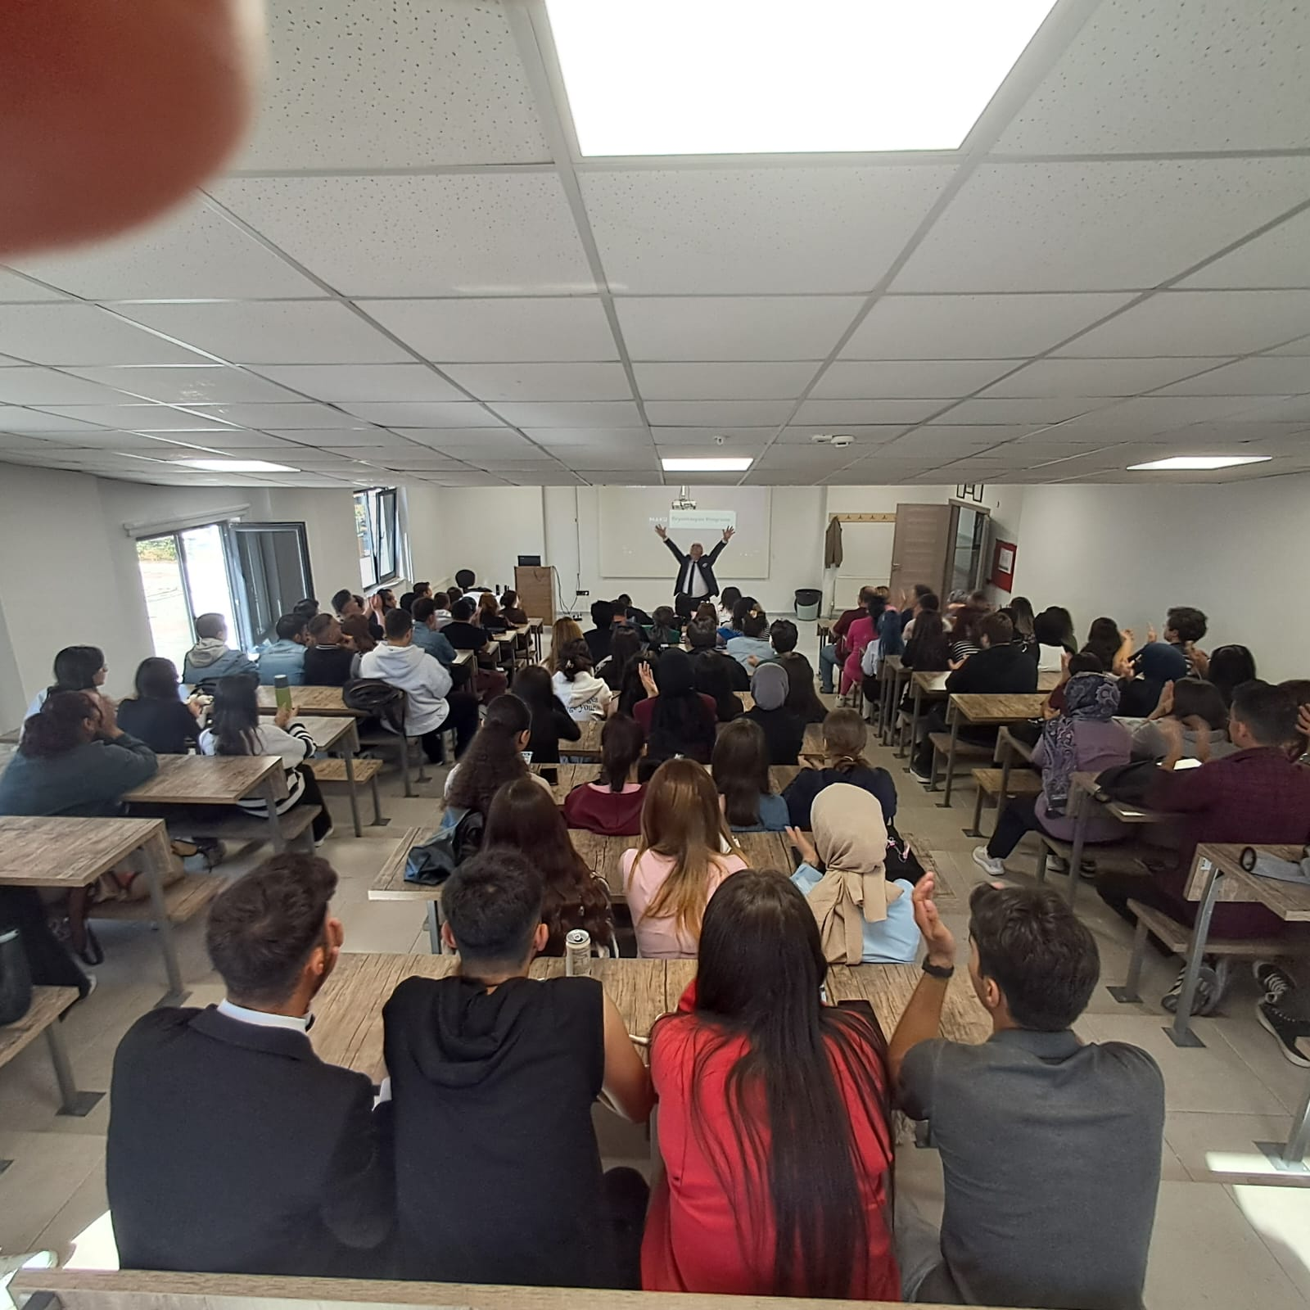

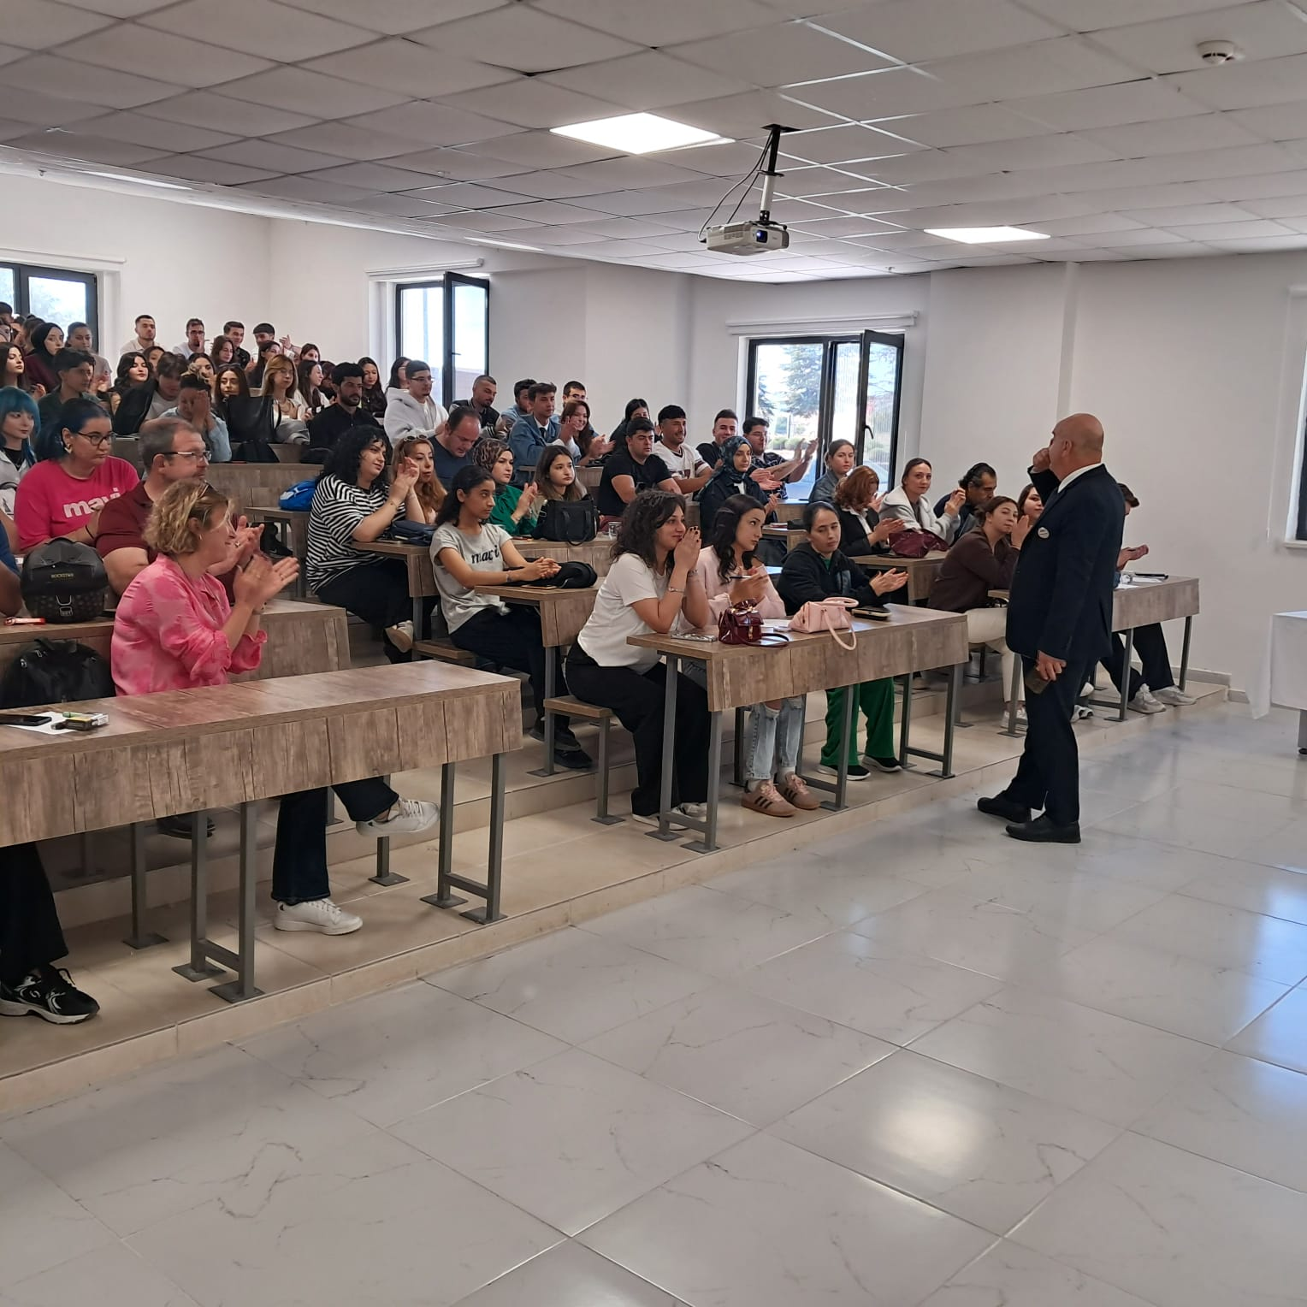

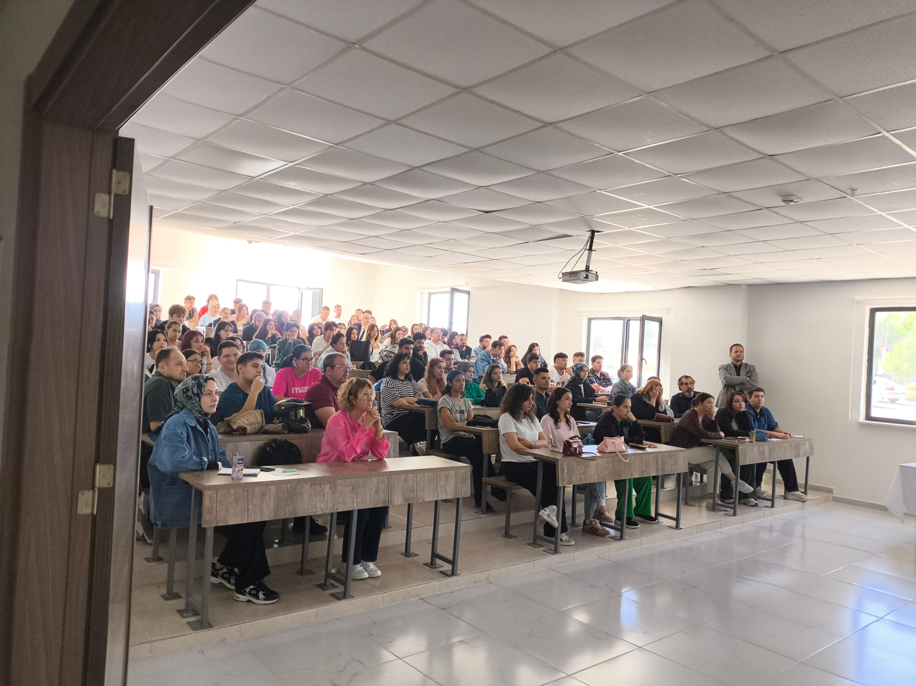

TOPLANTI TUTANAĞI

TOPLANTIYA KATILANLAR İMZA
Katılımcı | İmza
Doç.Dr.Mert GÜRLEK | Katılamadı
Dr. Öğr. Üyesi Faruk GÖKÇE | Katıldı
Öğr.Gör.Anıl ÖRNEK | Katıldı
Doç.Dr.Utku ONGUN | Katıldı
Dr. Öğr. Üyesi Özcan ÖZDEMİR | Katılamadı
Öğr.Gör.Engin PULLUK | Katıldı
Öğr.Gör.Bilal KARASAKAL | Katıldı
Öğr.Gör.Enver SERBEST | Katıldı
Bilg.İşlt.Rıza Kürşat KAYA | Katıldı
Destek Personeli Süleyman AYAN | Katıldı
Destek Personeli (Aşçı) M.Faik ÖZMUMCU | Katılamadı
Mustafa GÖKKARA- Raportör | Katıldı

ÖĞRENCİ KATILIM LİSTESİ
Sıra No | Adı Soyadı | Programı | Katıldı/Katılmadı
1 | Ela Nur UYSAL | Aşçılık | Katıldı
2 | Tuana Beyhan DOĞAN | Aşçılık | Katıldı
3 | Kübra AKDAĞ | Aşçılık | Katılmadı
4 | İkra KAYNAK | Aşçılık | Katıldı
5 | Ahusu ATEŞ | Aşçılık | Katıldı
6 | Büşra YILMAZ | Aşçılık | Katıldı
7 | Mücahit KOÇ | Aşçılık | Katılmadı
8 | Merve İLBOĞA | Aşçılık | Katıldı
9 | Emine Esma BİLGİÇ | Aşçılık | Katıldı
10 | Burçin OCAK | Aşçılık | Katıldı
11 | Yasemin SAĞLIK | Aşçılık | Katıldı
12 | Melisa DOKGÖZ | Aşçılık | Katıldı
13 | Burak Hamza YAŞAR | Aşçılık | Katıldı
14 | Ramazan KARAKAYA | Aşçılık | Katıldı
15 | Dilara KAZANCIO | Aşçılık | Katılmadı
16 | Ela Nur EKMEKÇİ | Aşçılık | Katıldı
17 | Meryem AYDOĞAN | Aşçılık | Katıldı
18 | Melih BACAK | Aşçılık | Katılmadı
19 | Serap ARGUN | Aşçılık | Katılmadı
20 | İrem OZAN | Aşçılık | Katıldı
21 | Ayşenur AYDIN | Aşçılık | Katıldı
22 | Sena SEYİTOĞLU | Aşçılık | Katıldı
23 | Betül Akile GÜLER | Aşçılık | Katılmadı
24 | Arda GÖKKURT | Aşçılık | Katıldı
25 | Zilan BAYRAM | Aşçılık | Katılmadı
26 | Ezgi KARAHAN | Aşçılık | Katıldı
27 | İrem Su AYDINCI | Aşçılık | Katıldı
28 | Betül KARABIYIK | Aşçılık | Katıldı
29 | Aleyna KÜTÜK | Aşçılık | Katıldı
30 | Sinem DİKMEN | Aşçılık | Katıldı
31 | İrem EFE | Aşçılık | Katıldı
32 | Nisanur SAYHAN | Aşçılık | Katıldı
33 | Nursena BOZDEMİR | Aşçılık | Katılmadı
34 | Emine ÖZTÜRK | Aşçılık | Katılmadı
35 | Gültekin KARABULUT | Aşçılık | Katıldı
36 | Melih Selçuk SABAH | Aşçılık | Katılmadı
37 | Nuri Emin GÖRAL | Aşçılık | Katıldı
38 | Elif DAŞ | Turist Rehberliği | Katıldı
39 | Abdurrahman Mert YILMAZ | Turist Rehberliği | Katıldı
40 | Fatih ERİN | Turist Rehberliği | Katılmadı
41 | Abdurrahim KALKAN | Turist Rehberliği | Katıldı
42 | Sıla ATEŞ | Turist Rehberliği | Katıldı
43 | Gizem COŞKUN | Turist Rehberliği | Katılmadı
44 | Elif UYGUN | Turist Rehberliği | Katılmadı
45 | Tuğba ŞEN | Turist Rehberliği | Katılmadı
46 | Ayşegül ULUIŞIK | Turist Rehberliği | Katıldı
47 | Vesile BÜYÜKÜNLÜ | Turist Rehberliği | Katıldı
48 | Fatma Gül KAYA | Turist Rehberliği | Katıldı
49 | Eylül Su GÜRSOY | Turist Rehberliği | Katıldı
50 | Seda AKSU | Turist Rehberliği | Katılmadı
51 | Hilal ÇELİK | Turist Rehberliği | Katıldı
52 | Eylül AÇIKGÖZ | Turist Rehberliği | Katılmadı
53 | Merve Kevser BAT | Turist Rehberliği | Katıldı
54 | Bartu Efe SERT | Turist Rehberliği | Katıldı
55 | Havva DURUTÜRK | Turist Rehberliği | Katıldı
56 | Betül KABA | Turist Rehberliği | Katılmadı
57 | Mithat SERT | Turist Rehberliği | Katılmadı
58 | Havin Su TOPDAŞ | Turist Rehberliği | Katılmadı
59 | Mehmet Berke KIZILHAN | Turist Rehberliği | Katıldı
60 | Şeyma YANAR | Turist Rehberliği | Katılmadı
61 | Lara ERDAL | Turist Rehberliği | Katılmadı
62 | Kadir Kerem KESKİN | Turist Rehberliği | Katılmadı
63 | Ozan ADIYAMAN | Turist Rehberliği | Katılmadı
64 | Ömer Berat FISTIKÇI | Turist Rehberliği | Katılmadı
65 | Dilara AYDIN | Turist Rehberliği | Katılmadı
66 | Yusuf Sami ATABAY | Turist Rehberliği | Katılmadı
67 | Nazire ÇAM | Turist Rehberliği | Katılmadı
68 | Havva Nur YAVUZYİĞİT | Turist Rehberliği | Katıldı
69 | Ali Said KARAKAYA | Turist Rehberliği | Katıldı
70 | İslim FALAY | Turist Rehberliği | Katıldı
71 | Irmak DENİZ | Turizm ve Otel İşletmeciliği | Katıldı
72 | Zahide Nisanur ÇAKIR | Turizm ve Otel İşletmeciliği | Katılmadı
73 | Çağrı AKYÜZ | Turizm ve Otel İşletmeciliği | Katılmadı
74 | Zehra ÇATALCA | Turizm ve Otel İşletmeciliği | Katılmadı
75 | Fatma GÜZEL | Turizm ve Otel İşletmeciliği | Katılmadı
76 | İkbal DURMAZ | Turizm ve Otel İşletmeciliği | Katılmadı
77 | Arife DEMİRCİOĞLU | Turizm ve Otel İşletmeciliği | Katıldı
78 | Çilem ÖZBEK | Turizm ve Otel İşletmeciliği | Katıldı
79 | Rojda Berfin GÜMÜŞTAŞ | Turizm ve Otel İşletmeciliği | Katıldı
80 | Edanur BAĞATIR | Turizm ve Otel İşletmeciliği | Katıldı
81 | Ataberk KİRİŞ | Turizm ve Otel İşletmeciliği | Katıldı
82 | Emine Gül ARIKAN | Turizm ve Otel İşletmeciliği | Katıldı
83 | Şevval AKTAŞ | Turizm ve Otel İşletmeciliği | Katıldı
84 | Zeynep BOZKURT | Turizm ve Otel İşletmeciliği | Katıldı
85 | Murat Furkan ŞAHAN | Turizm ve Otel İşletmeciliği | Katıldı
86 | Cengizhan TÜFEKÇİOĞLU | Turizm ve Otel İşletmeciliği | Katıldı
87 | Güllü YILDIZ | Turizm ve Otel İşletmeciliği | Katılmadı
88 | Sıla Nur KOSKA | Turizm ve Otel İşletmeciliği | Katıldı
89 | Büşra KURT | Turizm ve Otel İşletmeciliği | Katılmadı
90 | Hakan Kaan ÖZBEK | Turizm ve Otel İşletmeciliği | Katıldı

